第一章 绪论

1.1 研究背景与意义
论辩是人们表达观点、说明理由和回应不同意见的重要方式，广泛存在于议论文写作与公共议题讨论等语言活动中。理解这类文本，需要联系作者的主张与相应理由，并辨别不同论述之间的支持或反驳关系。面对内容分散、表达多样的文本，人工梳理论证过程需要逐一分析语句及其上下文，耗费较多时间。因此，自动识别文本中的论辩结构，是自然语言理解研究中具有实际价值的问题[1]。
论辩挖掘（Argument Mining，AM）旨在从自然语言文本中识别论辩组件及其相互关系，将非结构化的论述转化为可分析的结构[1]。其中，论辩组件是承担观点、理由等功能的文本片段，组件之间的关系则描述这些片段如何共同构成论证。通过确定组件在原文中的位置、判断其论辩角色并识别关系，可以得到文本对应的论辩图。在写作辅助场景中，这种结构可为分析理由是否围绕观点展开提供依据；在公共意见分析中，它有助于整理不同立场及其理由，为后续比较和人工研判提供信息。
以论辩标注作文语料AAEC中的essay001为例，作者提出合作有助于儿童学习人际交往技能，并从团队合作中的相处经验、沟通与妥协以及生活技能等方面说明理由。图1-1展示了其中一组支持关系：T3表示被支持的观点，T4、T5和T6分别表示支撑该观点的理由。论辩挖掘需要从原文中识别这些片段，区分观点与理由的角色，并恢复理由指向观点的连接。该例说明，文本中的论辩结构由组件及其关系共同构成，二者需要结合上下文进行判断。
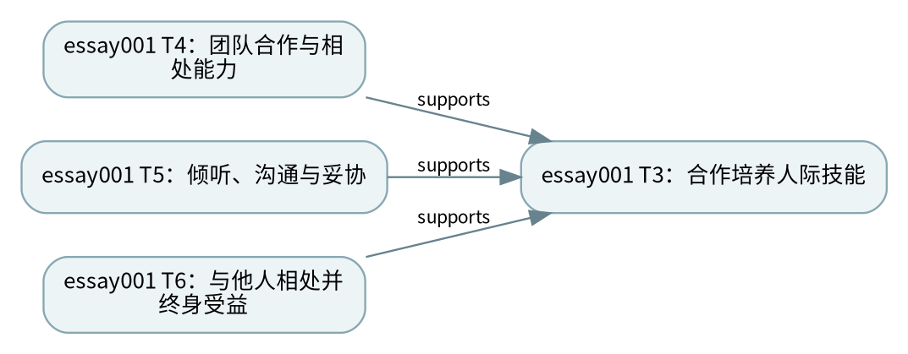
图1-1 AAEC作文中的观点与理由及其支持关系（essay001局部结构，中文为阅读提示）
围绕上述任务，已有研究从组件识别与关系分类出发，逐步探索对论辩结构进行联合建模的方法[2][4]。随着预训练语言模型的发展，生成式方法进一步将组件边界、组件类型和关系组织为统一输出，使从原始文本直接生成论辩结构成为一种可行的技术路线[7]。这一变化为利用上下文信息和统一处理多个子任务提供了条件，但输出形式的统一并不意味着结构判断已经可靠。训练数据能否提供有效监督，以及预测结果中的局部错误如何得到恰当修正，仍是需要研究的问题。
在训练数据方面，论辩结构标注需要同时确定文本片段、论辩角色及其连接，数据构建成本较高[1][2]。利用语言模型改写已有文本，可以增加表达形式，为扩充训练样本提供途径[15]；然而，文本表达发生变化后，原有标注是否仍然成立需要检查。两段文字即使主题相同，也可能在立场、论述范围或理由强度上存在差异，从而影响组件的角色以及对其他组件的支持关系。已有槽位化增强方法通过保持语义来沿用标注[35]，但对于组件与关系相互依赖的任务，还需要进一步判断哪些监督信息能够可靠保留。
在预测结果方面，组件识别与关系判断之间的依赖增加了错误处理的难度。组件的边界或类型错误可能同时影响多条关系；相应地，修改一个组件后，与其相连的关系也需要重新判断。例如，图1-1中的T3与三个理由相连，若只调整T3而直接保留原有关系，修改后的图仍可能与文本含义不一致。另一方面，过多的重新生成或反复修订会增加计算开销，也可能破坏已经正确的部分。因此，如何在控制修改范围和计算成本的同时，协调处理组件与关联关系，是提升论辩结构预测可靠性需要面对的问题。
对上述问题开展研究，具有方法与应用两方面的意义。在方法层面，论辩挖掘同时涉及文本语义、组件角色和关系结构。考察文本改写后监督信息的保留条件，有助于明确数据增强在结构化任务中的使用边界；研究组件变化对关联关系的影响，则有助于分析局部修正与完整结构之间的联系。这些问题能够为论辩挖掘的训练与预测方法提供更具体的设计依据，也可为其他包含对象依赖的结构化抽取任务提供研究思路。
在应用层面，更准确的组件识别与关系恢复，有望为议论文分析、写作反馈和公共意见整理提供更可靠的结构信息。例如，写作反馈可以结合观点及其相连理由展开，意见整理也可以保留不同主张背后的理由，便于使用者检查和比较。研究数据利用效率与修正成本，还有助于评估相关方法在标注资源和计算资源受限条件下的适用性。本文据此从训练阶段的监督保持和推理阶段的结构修正两个方面展开研究，具体研究内容在1.3节介绍。

1.2 国内外研究现状
围绕论辩结构的自动识别与恢复，相关研究涉及端到端建模、训练数据构造和预测结果修正等方面。本节首先介绍端到端论辩挖掘与生成建模的发展，随后梳理关系保持数据增强和结构化预测修正方法，最后结合已有工作的特点与不足，说明本文的研究位置。

1.2.1 端到端论辩挖掘与生成建模
组件与关系的联合预测是端到端论辩挖掘的基础。Stab和Gurevych围绕说服性作文建立组件与关系分析方法[2]；Eger等将组件识别与论证结构预测纳入神经端到端学习框架[4]；Morio等通过双仿射解析和任务特定参数化支持非树状结构预测[5]。这些工作使组件识别、关系判断和结构约束能够在统一任务中研究，同时提示不同语料不能一律按树结构处理。
生成式方法进一步统一了多个子任务的输出接口。Kawarada等将论辩挖掘表述为文本到文本生成，为本文的直接生成式对照候选[7]。Cabessa等把组件分类、关系识别和关系分类组织为生成任务，其方法基于已有组件列表展开，评价范围与从原始文本定位跨度的设定不同[8]。AASP则以受约束的预定义动作逐步构建论辩结构，将结构信息引入自回归生成过程[9]。本文依据该工作的2025年公开预印本讨论其机制。
GMAM通过约束指针与重构位置编码生成组件和关系序列[47]，提供了处理输出依赖的一种紧凑方式。UniASA则将多种论辩结构任务统一为序列生成，并引入子任务分解的多视图学习[48]。前者适合参照结构生成机制，后者适合考察统一表示与辅助任务的作用；本文的成对学习另以同一原文及其经过检查的改写为对应单位。统一生成、辅助目标与对应约束解决的问题有所联系，其比较需要固定输入及完整对象评价，而不能仅按是否使用大模型分类。
结构与语义信号为生成提供了更具体的条件。DENIM使用篇章结构感知前缀辅助端到端预测[12]；Das等以关联组件间的关键短语表达概念联系[13]；FOL-AM利用一阶逻辑规则组织关系查询和多跳推理[14]。后两项工作以已分割组件为前提，适合用于比较关系语义建模思想，不能直接把分类分数视为严格整图抽取成绩。
组件边界仍是生成系统中的重要误差来源。Caputo等在2026年采用成对标签进行细粒度组件分割，并分析自动分割对后续分类的影响[6]。同年的ARGUS系统整合组件分割、组件分类、关系识别与分类，并连接符号求解器开展论辩框架分析[10]。结合LLM论辩挖掘综述所讨论的任务和评价差异[11]，本文将研究重点落在可独立检验的监督保持与结构恢复机制，而非模型规模或生成式接口本身。

1.2.2 关系保持数据增强
数据增强通过改变表达扩充监督，但生成内容与原标签之间的对应需要单独检查[15]。CoDa从训练实例提取生成约束[16]，SegMix在任务相关片段上进行结构感知混合[17]。这些方法表明，增强的作用不仅取决于样本数量，也取决于生成条件和标签可靠性。
论辩挖掘中的直接近邻是质量导向合成QOS。该方法将上下文和组件组织为槽位化输入，在改写后恢复跨度并继承组件类型及关系标注；其方法节说明，论辩关系并未显式提供给生成模型，而依赖语义保持使原关系继续成立[35]。这一做法为局部改写提供了基础，也提出了一个需要继续检验的问题：哪些标签确实在改写后保持，哪些只能视为未知。
QOS与同文提出的多样性导向合成DOS分别提供质量和多样性的参照[35]。本文的QOS式适配继承槽位化改写思想，不等同于原论文两种方案或完整系统的复现。2026年10月公开的对抗强化学习合成研究交替优化生成器与判别器，生成新的文本—结构标注对[49]。因此，结构质量与多样性的联合考虑已有直接近邻。本文研究的是保留原图监督的局部改写，其数据构造与学习目标分别在训练规模和下游抽取器受控的条件下比较。
关系抽取研究为这种质量控制提供了相邻思路。ConsistRE以关系条件和上下文约束组织细粒度生成[38]，CovEReD通过反事实实体替换研究文档级关系预测的一致性[37]，ODDA关注低资源条件下增强样本的质量与多样性[39]。Wang等将LLM生成样本用于联合实体关系抽取，结合一致性正则化、伪标签与迭代反馈[36]。对后一工作的认识限于出版方摘要和方法摘录，未核实的细节不用于排除性比较。
增强还可能改变模型对表面线索的依赖。话语标记补全的效果因语料而异[40]，弱监督论辩挖掘也需要处理组件边界和关系噪声[18]。因此，本文同时评价标签漂移、表达多样性、接受覆盖和训练成本，并在同一批增强样本上比较不同学习目标。关系保持作为生成与审核目标，其可靠程度由因素审核和下游任务评价共同判断。

1.2.3 结构化预测与论辩图修正
结构化预测可以在生成时施加约束，也可以在生成后选择和修正候选。语法约束解码通过限制后继token控制输出形式[19]，AASP则把结构动作约束纳入生成过程[9]。这类约束保证的是已编码的规则，跨度是否准确、关系是否成立还需要依据文本与标注评价。
生成后修订和多候选聚合提供了另一类接口。Self-Refine利用反馈迭代修订输出[20]，自一致性通过采样多条路径聚合答案[22]。在缺乏外部反馈的推理设置中，自纠错也可能无效或降低表现[21]。论辩分析中的LLM-refine生成不同Claim、Evidence和Warrant组合，再选择分割结果[23]。上述研究支持对候选与判断过程分别分析，而不是默认更多修订必然带来收益。
对象与关系的联合处理也存在直接近邻。Re-Cent以关系标签引导跨度对抽取，并通过关系与跨度对之间的相关性实施修正[43]。Pirozelli等的论辩重构流程提供组件合并、重写和关系检查步骤，其允许改写组件表述，区别于原文字面跨度抽取[44]。Xiao和Li的ARGUS研究则把LLM自解释转为抽象论辩框架，以形式语义定义最小代价修复目标[24]；它与前述同名论辩挖掘系统不是同一工作，修复目标也不同于本文的抽取对象效用。
本文的直接基础是ICIC 2026提出的多候选重排序与有界修正方法MCR-BR[34]。原方法已包含候选跨度替换、类型调整和关系修改。本文进一步关注组件修改后的完整依赖处理：哪些关系必须重新评价，组件与关系的修改应在什么条件下共同接受。集合动作与求解路径作为实现选择分别检验。
评价目标为上述设计划定了边界。F1的最优决策一般不能由单个对象的边际概率直接替代[41]，校准概率与最优F1阈值的关系也依赖特定条件[42]。概率校准用于检查置信度与经验正确率的对应[45]。本文据此区分对象概率、代价敏感效用和严格抽取F1，以同候选、同评分的比较检验事务机制，并独立报告错误接受与计算成本。

1.2.4 综合评述与本文研究位置
不同语料的任务表示和训练来源会影响方法比较。MT-AM利用辅助论辩语料开展多任务训练[25]；AMELIA统一19个数据集的格式，并比较单任务、多任务及模型合并策略[26]。句子级泛化研究还观察到模型对数据集相关词汇线索的依赖[27]。本文以两种原生任务检验方法的适用范围，并将附录中的历史跨域结果单独保留。多任务训练、单源零样本迁移和目标域校准具有不同数据条件，不合并为一种“泛化”成绩。
表1-1从输入条件和方法机制比较最接近的研究。已有工作为结构保持增强、多候选选择及对象修正提供了基础。本文分别研究改写前后监督对应的维护，以及组件变化后关联关系的完整重建，并为两者设置相应对照。
表1-1 近邻方法与本文研究位置
研究 | 任务或输入条件 | 相关机制 | 本文比较重点
QOS[35] | 论辩标注文本的槽位化增强 | 改写后恢复跨度并继承类型及关系 | 内部与跨边界关系、NONE检查及资源匹配
ConsistRE与CovEReD[38][37] | 关系抽取及文档级关系预测 | 关系条件生成或反事实一致性 | 论辩角色依赖与组件关系成对学习
AASP[9] | 自回归论辩结构生成 | 受约束动作构建结构 | 生成过程约束与生成后事务决策的区别
Re-Cent[43] | 联合实体关系抽取 | 关系引导跨度对抽取与修正 | 组件集合修改的依赖域与整体接受条件
MCR-BR[34] | 从原文生成多个完整论辩图 | 整图重排序及有界组件关系修改 | 集合替换、完整关系重建与风险成本归因
相对槽位化增强，本文增加的审核单位是可对应的组件与关系因素。关系审核覆盖改写集合内部、跨集合边界的合法端点组合，并包含无关系状态NONE；标签变化、原标签分歧或未审核的因素不参与相应的增强侧辅助监督与对齐，原文仍承担完整图生成监督。固定增强视图、有效因素掩码和辅助头后，成对项只改变对应因素的学习约束，不改变样本内容。表3-4分别比较可靠对应构造与QOS式适配、完整成对与NoPair，以区分数据构造和学习目标的作用。
相对已有的组件关系联合预测与MCR-BR，本文细化的是生成后修改的事务规约。组件身份改变时，失效旧关系的删除与新关系的重建共同计入一次事务；在固定候选和对象评分下，事务须满足依赖闭合、分项接受条件及预算限制，并按规定字段保留修改记录。这样，组件与关系的变化能够共同评价、共同接受并供回放核对。表4-4以I1对RelationOnly考察组件修改范围，以Single对Sequential考察共同接受方式；集合动作及局部、全局求解的作用另由对应比较判断。
外部对照进一步覆盖结构解析、文本生成、结构感知生成、动作生成与大模型系统，选择依据及转换规则见附录G。系统层面的主要复现候选为Kawarada等的文本生成方法与UniASA；GMAM、DENIM作为结构生成补充，QOS／DOS作为数据构造近邻。各方法按输入、表示及代码入口的可核对程度选择，并统一接入AAEC stance、CDCP完整源集合及预测坐标的共同评价规则。其他语言和任务范围见附录A.3。

1.3 研究问题与主要研究工作
针对训练数据扩充中的监督保持问题，以及预测图修正中的组件关系依赖问题，本文分别从训练和推理两个阶段开展研究。训练阶段关注文本改写后可用于学习的可靠对应，推理阶段关注组件修改与关联关系重建的协调处理。两项研究的关系如图1-2所示，以下进一步说明研究问题、主要内容及其与已有工作的联系。
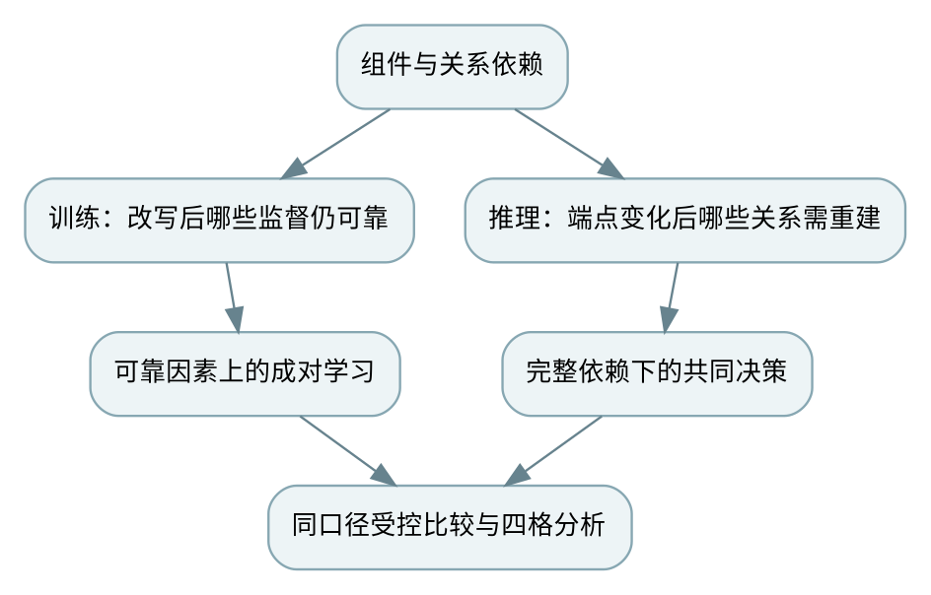
图1-2 组件关系依赖下的两项研究内容

1.3.1 研究问题
RQ1：局部改写后，怎样识别可用于学习的组件与关系对应？在相同来源、变体规模和更新预算下，可靠对应构造、因素级辅助监督与成对学习分别产生什么作用，其收益能否抵偿筛选、拒绝和审核成本？
RQ2：给定候选空间与冻结评分，怎样完整处理组件修改的关系依赖，并控制误改与计算成本？单对象与集合动作、局部与全局求解分别适用于什么规模和预算，哪些差异来自动作范围，哪些来自共同决策？候选空间之外的遗漏单独归因。
两阶段四格比较检验相对ICIC继承配置的条件增量，对象成员分析进一步区分重叠恢复、独有恢复和新增损失。它们用于解释两项研究的关系，不另列为第三项算法创新。

1.3.2 主要研究内容
（1）可靠对应因素上的关系感知成对学习。围绕局部改写建立关系影响域和标注输运规则，以逐因素审核状态确定哪些组件与关系可以参与学习。原文提供完整图生成监督，变体只在有效因素上提供辅助监督与分布对齐。默认因素掩码与完整影响域整例筛选分别评价；数据构造与学习目标分开比较，其中成对目标采用同数据消融。
（2）候选与评分约束下的依赖闭合修正。将组件变化与全部受影响关系的重建组织为统一事务，明确对象身份、缺失分数处理、分项接受条件和编辑预算。在这一规约下比较纯关系修改、分步决策、单对象共同决策和集合动作，并检查全局与局部求解的适用条件。依赖闭合规定需要共同处理的对象，实现是否值得保留还取决于误改和资源成本。
候选接口、训练辅助头和推理评分器用于实现上述研究。训练辅助头与推理评分器具有不同的监督对象和使用阶段，第二章统一说明其接口。
本文将贡献与证据分为三个层次。研究设计层面，提出可靠对应因素的学习规约与依赖闭合的事务规约，并给出可检验的控制比较；系统效果层面，在规定的数据、候选和预算条件下报告整套训练、整套推理及两阶段系统的条件增量；机制归因层面，分别检验成对项、共同接受、集合动作和求解路径的独立作用。
第三、四章报告的比较支持配置层面的条件改善，但尚未确立成对项及单对象共同决策的稳定独立优势；集合局部动作未显示额外收益，主测试的I1又全部进入全局路径，因此这些结果不足以支持集合动作或局部求解在主测试中的独立优势。两项规约构成本文的方法内容，各项机制的效果与必要性由相应控制比较判断。
为区分配置效果与机制作用，本文分别比较整套训练、成对目标、整套推理、组件修改范围及共同接受，并以等预算重生成和开发风险限制检验替代方案与使用条件。主要关系F1比较族包含7组比较在两种语料上的14项检验，具体定义见2.6.3节，控制条件与归因边界见补充表S2-4；其他分析列为探索性。各项比较不预设显著正结果，结论按对应证据的支持范围表述。

1.3.3 与MCR-BR的关系
本文以ICIC 2026发表的MCR-BR方法[34]为基础。表1-2概括已有机制与本文研究内容。
表1-2 MCR-BR已有机制与本文研究内容
研究层次 | MCR-BR已有机制 | 本文研究内容
训练与表示 | 结论专项适配、线索提示、句子辅助监督 | 可靠对应构造、因素掩码与成对学习
候选生成与选择 | 多候选组件、关系构建与整图重排序 | 保留初始图接口，明确固定候选及完整对象身份
组件与关系修正 | 类型调整、候选跨度替换、删边与局部重预测 | 依赖完整重建与事务接受，比较单对象及集合动作
评分与评价 | 覆盖、语义、合法性混合评分及非下降接受 | 完整对象正确性评分、计数效用与风险分析
MCR-BR已有组件类型和候选跨度修改能力。本文的深化集中在可靠因素上的学习，以及组件修改后的依赖完整性和共同决策规约。LoRA、提示、辅助头和散度函数作为继承基础或实现手段，不单独计为原创贡献；具体归属见附录C.1。

1.4 论文组织结构
第二章介绍论辩挖掘的任务表示、相关理论与技术，并统一评价和公共实验协议，为各项比较建立共同基础；第三章定义可靠对应与成对学习，并报告训练比较和因素审核；第四章定义依赖闭合修正，分析评分、候选覆盖、决策比较、资源成本与案例；第五章通过四格和对象成员分析说明两阶段的作用关系；第六章总结配置收益、机制证据及适用条件。附录提供数据坐标、实现验收、实验登记、外部对照、逐种子记录与案例定位。

